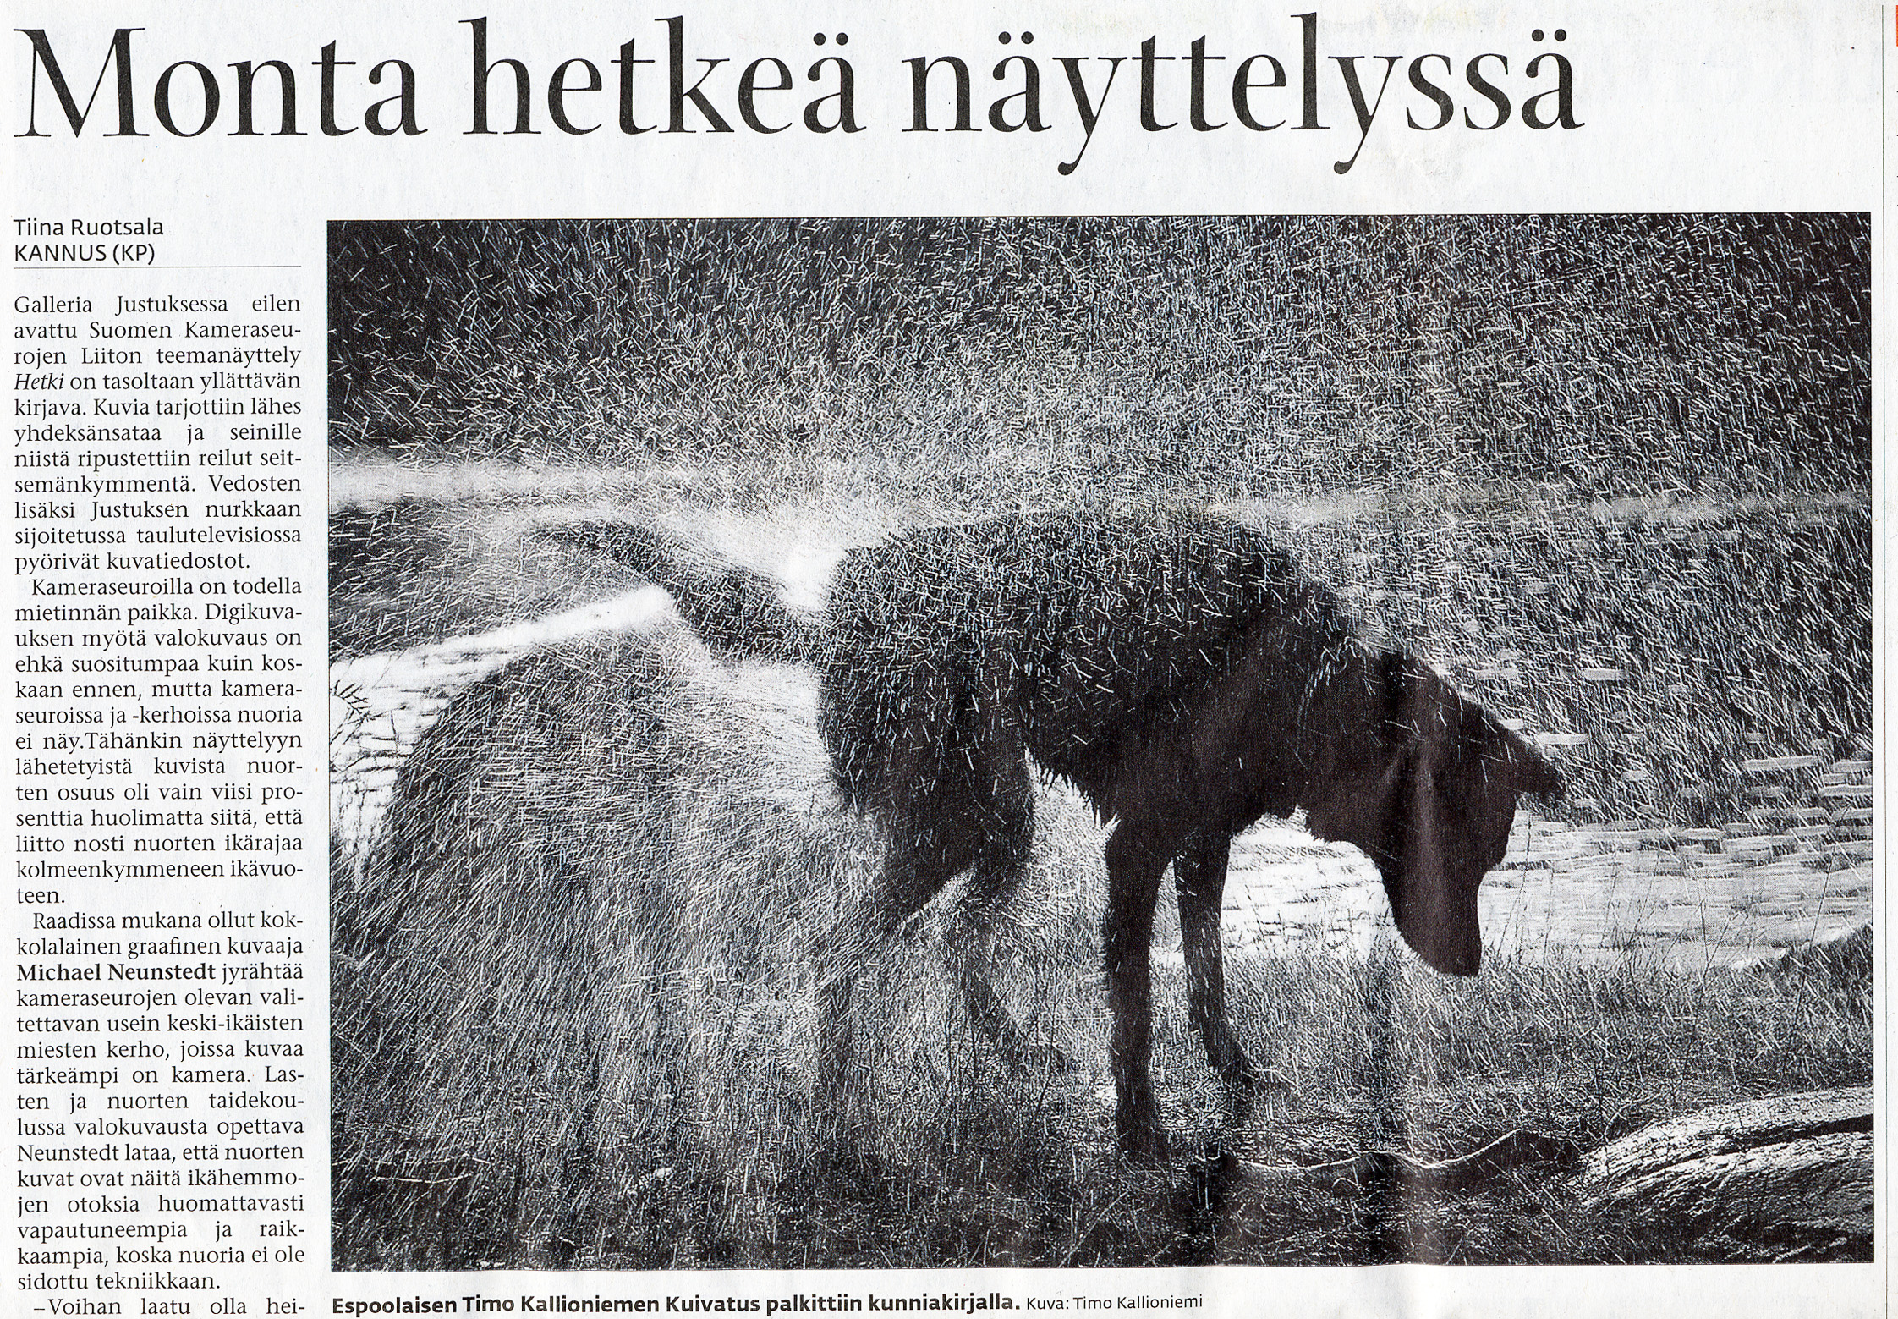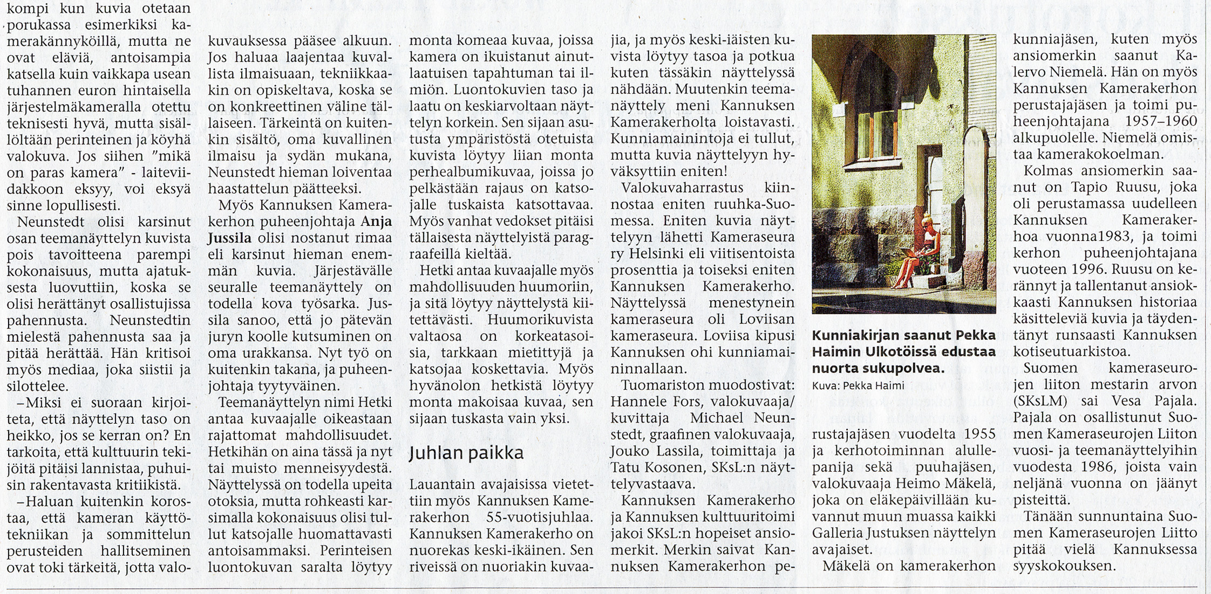

Loviisan Kameraseuran jäsenet ovat osallistuneet SKsL:n näyttelyihin yli kymmenen vuotta. Menestys ei ole ollut koskaan näin hyvä. Saimme näyttelyyn 16 teosta 8:lta eri kuvaajalta. Erityisesti nuoret Venla Myller ja Pekka Haimi nousivat seuramme eturivin kuvaajiksi. Pekan kunniakirja ratkaisi sen, että meidät nimettiin teemanäyttelyn menestyneimmäksi kameraseuraksi. Näyttelyyn valitaan ripustettavia (sarja A) ja projisoitavia kuvia (sarja B).

Kuvia saivat esille:
Bosse Boström: Kilpajuoksu (A)
Antti Seppälä: Kihokki (A)
Antti Seppälä: Ruokaa tulossa (A)
Antti Seppälä: Ruoka-aika (A)
Jukka Myller: Äidin syli (A)
Jukka Myller: Herkkyyttä (A)
Jukka Myller: Tupakkitauko (A)
Tarja Taberman: Kosketus (A)
Pekka Haimi: Ulkotöissä (A) nuori Kunniakirja
Pekka Haimi: Yhteinen taival (A) nuori
Pekka Haimi: Kellokalle (B) nuori
Ari Haimi: Birkenaun rautatiellä (A)
Ari Haimi: Tulevaisuuden kuvia (A)
Venla Myller: Irti (B) nuori
Heikki Arola: Puhdistus (A)
Heikki Arola: Tarkastaja (A)

